**PROTOTYPE ALAT PENGERING IKAN ASIN UNTUK NELAYAN BERBASIS IOT**

Hasan Basri1, Ilmir Rizki Imaduddin2,Moh Khotib3

Program studi S1 Fakultas Teknik, Teknik Elektro, Universitas Nurul Jadid

Jl. PP Nurul Jadid, Tj. Lor, Karanganyar, Kec. Paiton, Kab. Probolinggo Jawa Timur 67291

[hasanbasri0455@gmail.com](mailto:hasanbasri0455@gmail.com), [ilmieenuja@gmail.com, moh.khotib06@gmail.com](mailto:ilmieenuja@gmail.com,%20moh.khotib06@gmail.com)

|  |  |
| --- | --- |
| **INFO ARTIKEL** | **ABSTRAK**  Pengeringan merupakan cara yang digunakan untuk mengawetkan ikan agar dapat bertahan dalam waktu yang lama. Proses pengawetan ikan dengan cara penjemuran membutuhkan sinar matahari untuk mengurangi jumlah air yang terkandung dalam daging ikan. Proses penjemuran ini membutuhkan waktu yang lama, dan proses penjemuran akan menemui kesulitan pada musim penghujan.Penulis mempunyai ide untuk membuat “Prototype Alat Pengering Ikan Asin Untuk Nelayan Berbasis Internet Of Things (IOT)” menggunakan sensor NTC sebangai pendeteksi suhu di dalam ruangan dan Heater sebagai pemanas. Pada pengering dapat dikontrol dan dimonitor oleh mikrokontroler melalui smartphone (telegram),kipas digunakan sebangai penyetabil suhu di dalam pengering.Alat pengering ikan asin, dirancang dengan menggunakan bahan kayu dan seng sebangai oven pengeringan ikan asin, pemanas akan tetap berjalan ketika suhu didalam masih dibawah 90*°*𝐶 dan jika sudah mencapai 90*°*𝐶 maka pemanas akan mati yang dapat dibaca oleh sensor NTC kemudian akan mengirimkan informasi melalui telegram. Hasil dari pengeringan alat ini membutuhkan waktu 2 jam untuk ikan yang berukuran kecil sedangkan untuk ukuran ikan yang besar membutuhkan waktu 4 jam. |
| **Alamat Web Artikel:**  (diisi oleh pengelola jurnal)  **DOI:**  (diisi oleh pengelola jurnal)  **Data Artikel:**  Diterima:  (diisi oleh pengelola jurnal)  Direview:  (diisi oleh pengelola jurnal)  Direvisi :  (diisi oleh pengelola jurnal)  Disetujui :  (diisi oleh pengelola jurnal)  **Korespondensi:**  [hasanbasri0455@gmail.com](mailto:hasanbasri0455@gmail.com) | **Kata Kunci:**  Pengeringan, NTC, Heater,telegram.  ***ABSTRACT***  *Drying is a method used to preserve fish so that it can last for a long time. The process of preserving fish by drying requires sunlight to reduce the amount of water contained in fish meat. This drying process takes a long time, and the drying process will encounter difficulties in the rainy season. The author had the idea to make a "Prototype of a Salted Fish Dryer For Fishermen Based on the Internet Of Things (IOT)" using an NTC sensor as a temperature detector in the room and heater as a heater. On the dryer can be controlled and monitored by a microcontroller via a smartphone (telegram),the fan is used as a temperature stabilizer in the dryer. Salted fish dryer, designed using wood and zinc materials as a salted fish drying oven, the heater will continue to run when the temperature inside is still below 90 ° C and if it reaches 90 ° C then the heater will turn off which can be read by the NTC sensor then will send information via telegram. The result of drying this tool takes 2 hours for fish that are small in size while for large fish sizes it takes 4 hours.*  ***Keywords:*** *Drying, NTC, Heater,telegram.* |

1. **PENDAHULUAN**

Indonesia merupakan negara kepulauan dengan 70% wilayahnya terdiri dari wilayah pesisir. Potensi ekonomi negara maritim paling kuat dan terluas di dunia ini adalah perikanan.Ikan adalah makanan paling umum bagi orang Indonesia bahkan luar negeri.Ikan disukai oleh masyarakat karena manfaat kesehatannya secara keseluruhan dibandingkan dengan jenis protein hewani lainnya, dan ikan sangat tinggi proteinnya. Ikan cepat rusak karena bakteri dan enzim sangat aktif jika dimakan tanpa pengawet (seperti pendinginan, penggaraman, pengeringan, atau pengasapan). Pengerig juga merupakan metode terbaik untuk menjaga hasil perikanan[1].

Pengeringan adalah teknik digunakan dalam teknologi pangan dengan mengurangi sebagian kadar air suatu bahan untuk mencapai tingkat kadar air yang diinginkan, sementara menggunakan energi panas untuk memecah bahan karena aktivitas biologis dan iklim. Ikan sering mengalami pembusukan dan penurunan kualitas, sehingga teknik pengeringan hasil perikanan sekitar 63% hasil perikanan dibasahi dengan garam(Sirait,2019). Ikan asin adalah ikan yang diolah secara tradisional dengan cara mencuci ikannya kemudian ditambahkan garam, kandungan garam yang digunakan telah ditentukan oleh Standar Nasional Indonesia (SNI), dan kandungannya sekitar 20% sampai 30% dari total berat ikan, kadar air maksimum pengeringan 40% (Hatta dkk, 2019). Teknik Pengeringan alami di bawah sinar matahari langsung adalah umum, tetapi ada banyak kasus di mana ini yang tidak higienis, dan tergantung pada cuaca, ia menempati tanah luas,sehingga waktu pengeringan tidak dapat ditentukan (Rahbini dkk, 2017).

Untuk mengatasi masalah ini, sistem pengeringan ikan asin yang inovatif telah diusulkan.Dalam konsentrasi zaman industri, penulis menciptakan sebuah inovasi yang disebut “Prototipe Alat Pengeringan Ikan Asin Untuk Nelayan Berbasis IOT” untuk menjaga kualitas dan meningkatkan kualitas produk, sehingga menjaga kualitas ikan. Alat ini dirancang untuk membantu mengeringkan ikan asin. Di sini, sistem IoT digunakan untuk pemantauan jarak jauh, dan informasi diberikan kepada pengguna melalui smartphone. Pengguna dapat dengan mudah melihat ketika ada situasi yang perlu ditangani.

1. **METODE PENELITIAN**

**2.1** **Diagram Alir Penelitan Dan Alat**

Dalam persiapan pembuatan prototype alat pengering ikan asin untuk nelayan berbasis iot, sumber pengumpulan data didapatkan melalui media cetak dan internet, setelah mendapatkan data dan bahan yang diperlukan, langkah selanjutnya akn dijelaskan mengenai cara pembuatan prototype alat pengering ikan asin untuk nelayan berbasis iot, hingga selesai. Kemudian melakukan pengujian alat, untuk mengetahui alat tersebut beroperasi sesuai yang diinginkan. Penelitian dengan judul prototype alat pengering ikan asin untuk nelayan berbasis iot, penulis mengunakan metode penelitian sebangai berikut:

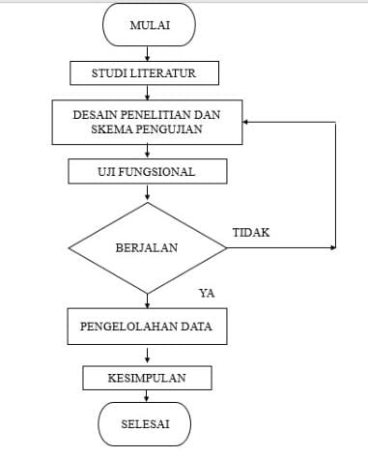

Gambar 1 Flowcart alur penelitian

Gambar 1 menjelaskan alur penelitian pertama Mulai Awal dari semua penelitian. Ke dua Studi literatur adalah Studi literatur kegiatan yang berisi tentang kajian penulis referensi yang di peroleh dari media cetak dan internet. Ke tiga Desain penelitian dan skeman pengujian adalah mendesain dan melakukan pengujian alat yang akan digunakan dalam penelitian. Ke empat Uji fungsional adalah Menguji alat tersebut agar penulis memahami apakah alat tersebut berjalan sesuai yang di inginkan penulis. Ke lima Berjalan adalah tahap di dapatkan hasil pengujian dari pengujian alat yang berjalan sesuai keinginan penulis dan akan di lanjutkan untuk pengambilan data. Ke enam Pengambilan data adalah proses pengambilan data ini dilakukan saat pengujian prototype alat pengering ikan asin untuk nelayan berbasis iot. Ke tujuh Kesimpulan adalah Data yang telah didapat maka penulis akan menyimpulkan dari hasil penelitian tersebut. Terakhir Selesai.

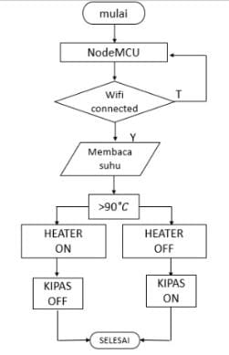

Gambar 2 Flowcart alur kerja alat

Gambar 2 menjelaskan tentang cara kerja alat yang di teliti yang pertama yaitu mulai kemudian disambungkan ke NodeMCU yang harus terhubung ke wifi connected selanjutnya sensor akan membaca suhu di dalam kotak pengering ikan asin jika suhu di dalam lebih dari 90*°*𝐶 maka heater akan off dan kipas akan hidup sedangkan jika suhu sudah di dalam kotak pengering menunjukkan suhu di bawah 80*°*𝐶 heater akan on dan kipas akan off dan nilai suhu tersebut akan di tampilkan di LCD.

**2.2 Diagram Blok**

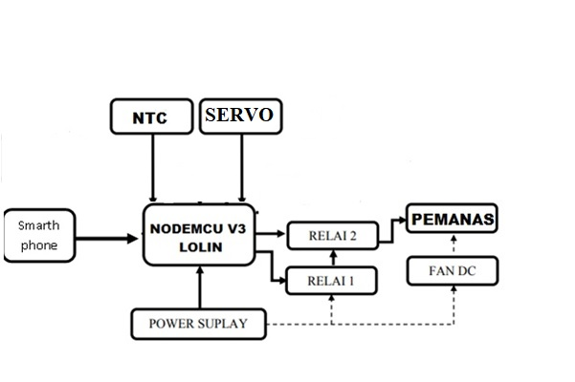

Gambar 3 perancangan diagram blok

Dari gambar 3 diatas dapat kita lihat bahwa pada diagram blok ini terdiri dari beberapa bagian yaitu input, proses dan output. Input terdiri dari NTC dan smartphone yang berfungsi sebagai sensor suhu, smartphone digunakan untuk kontrol dan monitoring, bagian proses NodeMcu yang bertindak sebagai pemancar nilai data dari perangkat, dan output berupa relay untuk menyalakan /mematikan elemen pemanas dan kipas DC. Elemen pemanas adalah sumber panas yang digunakan dalam penelitian, dan kipas dc adalah penstabil suhu di dalam ruangan dan fungsi servo sebangai pembuka dan penutup pintu kipas.

## 2.3 Perancangan Software Arduino Ide

Saat membuat program, penulis menggunakan software Arduino IDE. Arduino IDE adalah software yang digunakan untuk memprogram berbagai macam mikrokontroler seperti NodeMcu. Untuk pemrograman, Arduino memiliki bahasa pemrograman yang terintegrasi dengan bahasa C++. Saat memprogram, penulis menggunakan beberapa lebrary yang dirancang untuk membuat pemrograman lebih mudah. Setelah Anda mengunggah kode atau sketsa Anda, itu akan ditransfer ke Arduino melalui kabel data dan disimpan di NodeMcu. Pemrograman juga dapat dilakukan di Telegram.

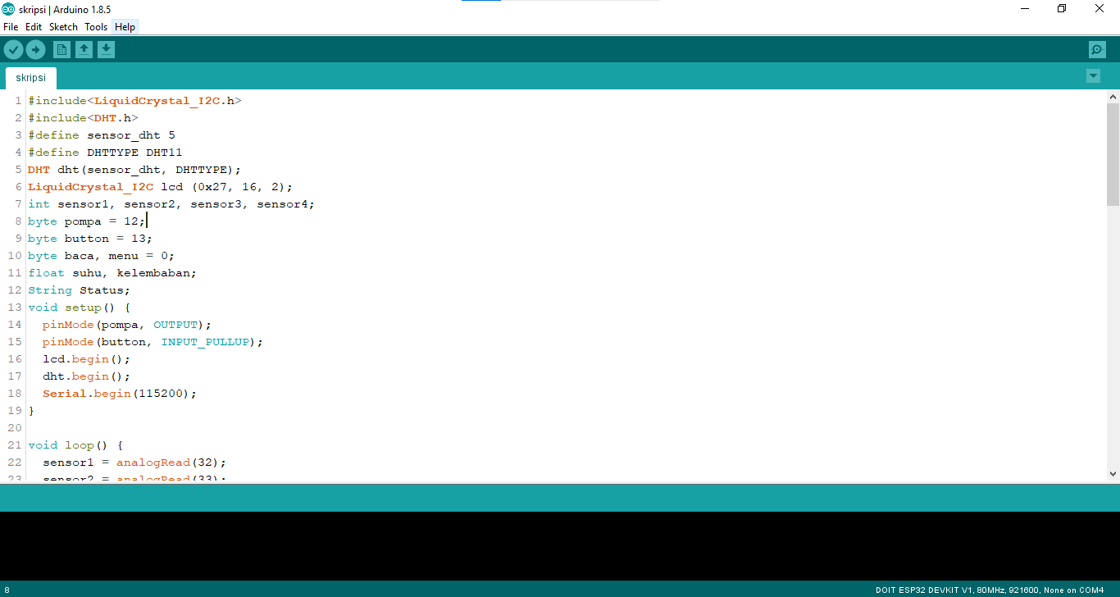

Gambar 4 Tampilan Arduino IDE

### 2.4 Perancangan Perangkat Keras

Rangkaian pada sistem kontrol meliputi beberapa komponen yaitu terdapat NodeMcu, sensor NTC,Relay,Heater (elemen pemanas),Kipas. Berikut ini adalah penjelasan dari setiap rancangan, yaitu terdiri dari sebangai berikut.

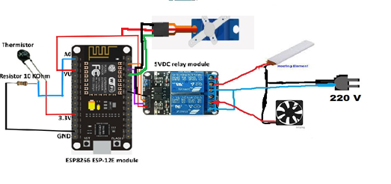

Gambar 5 Rangkaian keseluruhan

### 2.4.1 Perancangan Sensor NTC

Sensor NTC merupakan sensor yang mendeteksi suhu di dalam alat pengering ikan asin. Pada perancangan sensor NTC dan NodeMcu meliputi penempatan terhadap beberapa pin pada NodeMcu yaitu pin Vin, Ao dan Gnd. Adapun rangkaian sebagai berikut

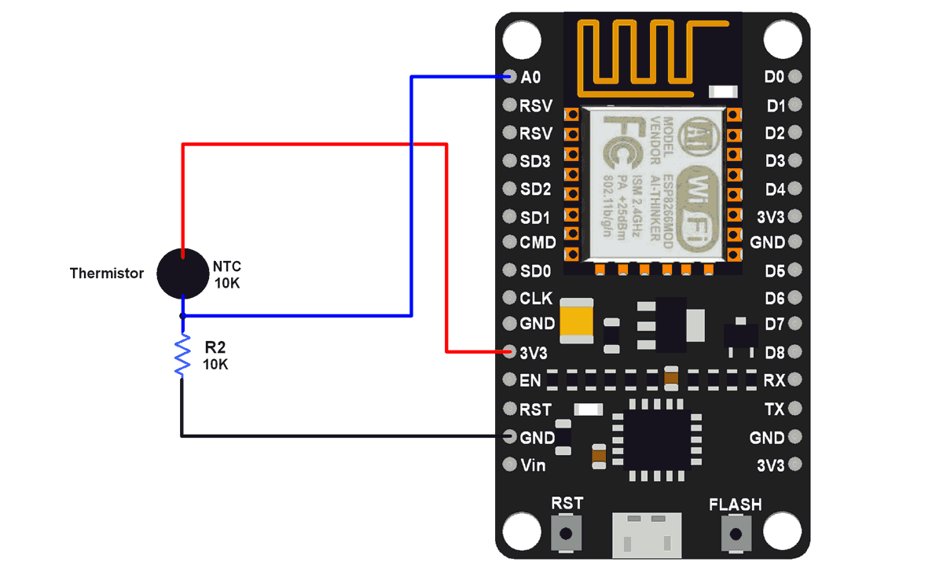

Gambar 6 Rangkaian Sensor NTC

### 2.4.2 Perancangan Relay

Pada perancangan relay berfungsi sebangai saklar untuk komponen elemen pemanas dan kipas. Pada perancnagn relay dan NodeMcu meliputi beberapa pin yaitu Vin,Gnd,Vcc dan D1untuk menghidupkan dan mematikan elemen pemanas dan kipas. Adapun gambar rangkaian sebangai berikut

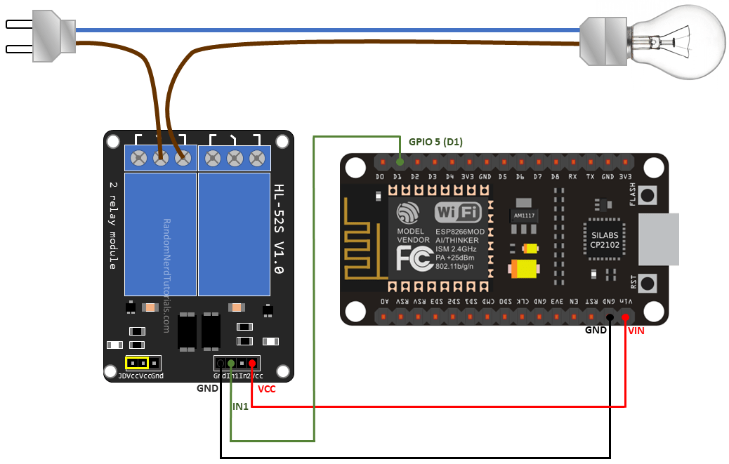

Gambar 7 Rangkaian Relay

1. **HASIL DAN PEMBAHASAN**

**3.1 Pengujian NTC**

Pengujian dilakukan pada ruangan pengeringan ikan asin dengan ketentuan berlaku. Pengujian ini dilakukan dengan membandingkan sensor suhu NTC dengan thermometer. Pengambilan data dilakukan dengan membaca nilai suhu tiap satu menit. Hasil pengambilan data suhu ruangan operasi pertama ditampilkan pada Tabel 1.

Tabel 1Pengujian NTC

|  |  |  |  |
| --- | --- | --- | --- |
| **NO** | **MENIT** | **NTC***°*𝐶 | **ALAT***°*𝐶 |
| 1 | 1 | 29.73 | 27.6 |
| 2 | 2 | 30.56 | 30.1 |
| 3 | 3 | 30.25 | 29.6 |
| 4 | 4 | 30.35 | 30.5 |
| 5 | 5 | 30.88 | 30.7 |
| 6 | 6 | 31.40 | 31.9 |
| 7 | 7 | 31.62 | 32.5 |
| 8 | 8 | 31.93 | 31.3 |
| 9 | 9 | 32.36 | 32.8 |
| 10 | 10 | 33.00 | 33.5 |
| 11 | 11 | 33.11 | 33.6 |
| 12 | 12 | 33.32 | 33.9 |
| 13 | 13 | 33.43 | 34.1 |
| 14 | 14 | 33.54 | 34.1 |
| 15 | 15 | 33.86 | 34.2 |

Tabel 1 ini meruapakn hasil pengujian ini digunakan untuk mengetahui hasil dari sensor NTC dan thermometer . Pengujian dilakukan pada suhu antara 29.73°𝐶 dan 33.86°𝐶 selama 1 hingga 15 menit.

## 3.2 Pengujian Relay

Tujuan dari pengujian relay adalah untuk melihat seberapa cepat relay merespon menerima perintah dari NodeMcu.

Tabel 2 Pengujian Relay

|  |  |  |  |
| --- | --- | --- | --- |
| **NO** | **Pengujian** | **Perintah** | **Hasil** |
| 1. | Relay 1 | Untuk menghidupkan pemanas | Menyala |
| Untuk mematikan pemanas | Mati |
| 2 | Relay 2 | Untuk menghidupkan kipas | Menyala |
| Untuk mematikan kipas | Mati |

## 3.3 Pengujian Perangkat Lunak

Pengujian perangkat lunak Internet of Things (IOT) pada prototipe pengering ikan asin. Smartphone berperan sebagai sistem untuk mengontrol dan memantau alat pengering ikan asin menggunakan jaringan internet smartphone. Jaringan Internet terhubung ke NodeMcu, yang memproses data dari NTC dan menghasilkan notifikasi melalui Telegram.

NTC

TELEGRAM

NODEMCU

RELAY

Gambar 8 Penerapan IOT Pada Pengering Ikan Asin

Saat menguji aplikasi Telegram, pengujian dilakukan di mana NodeMcu terhubung ke aplikasi Telegram pada berbagai waktu dan jarak. Pengujian ini bertujuan untuk mengetahui seberapa responsif dan remote aplikasi Telegram pada NodeMcu.

Tabel 3 Respon Pengujian Telegram

|  |  |
| --- | --- |
| Jarak pengujian  (Meter ) | Waktu  (Detik) |
| <5 | 40 |
| 10 | 50 |
| 15 | 60 |
| 20 | 70 |

Dari hasil pengujian Telegram Response, kita dapat melihat bahwa respon stabil di jauh atau di dekat smartphone dengan NodeMcu yang terhubung dengan baik. Yang terpenting adalah smartphone Anda memiliki koneksi jaringan internet yang stabil.

## 3.4 Hasil Pengujian Pengering Ikan Asin

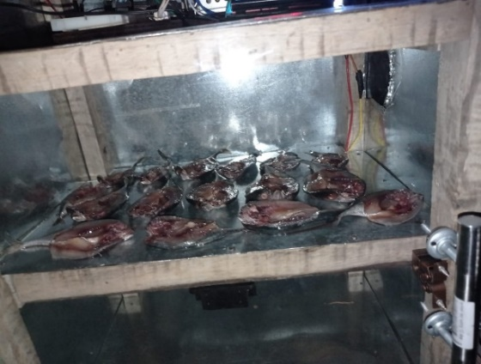Dapat di lihat pada tabel 4 bahwa perbandingan antara alat pengering dengan pengeringan secara alami. Alat mampu menurunkan kadar air pada ikan asin lebih cepat dibandingkan pengeringan secara alami dengan mengunakan sinar matahari.

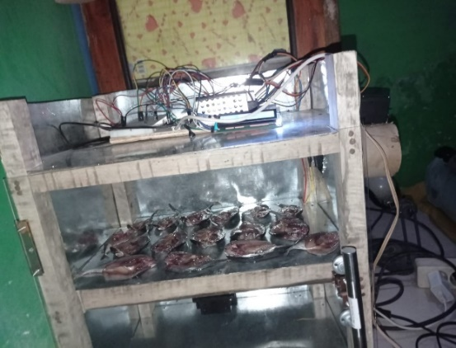Gambar 9 Pengujian Alat Pengering

Tabel 4 Perbandingan Ikan Asin

|  |  |  |  |  |  |  |  |
| --- | --- | --- | --- | --- | --- | --- | --- |
| Percobaan | Jenis Ikan | Berat Basah | | Berat Kering | | Waktu | |
| Alat | Alami | Alat | Alami |
| 1 | Ikan kecil | 1 kg | 1 kg | 0,6 | 0,8 | 2 jam | 1 hari |
| 2 | Ikan besar | 2 kg | 2 kg | 1,5 | 1,7 | 4 jam | 2 hari |
| 3 | Ikan kecil | 1 kg | 1 kg | 0,7 | 0,8 | 2 jam | 1 hari |
| 4 | Ikan besar | 2 kg | 2 kg | 1,6 | 1.7 | 4 jam | 2 hari |

Dapat dilihat pada Tabel 4 bahwa perbandingan antara alat pengering dan pengeringan secara alami. Alat mampu menurunkan kadar air pada ikan lebih cepat dibandingkan secara alami. Hal ini dikarenakan suhu panas yang ada pada pemanas dua kali lebih besar dari nilai suhu alami.

1. **KESIMPULAN**

Dari tugas akhir yang dilakukan dengan judul “Prototype Alat pengering Ikan Asin Bebasis IOT” dapat diambil kesimpulan sebangai berikut.

1. Alat pengering ikan asin, dirancang dengan menggunakan bahan kayu dan seng sebangai oven pengeringan ikan asin, pemanas akan tetap berjalan ketika suhu didalam masih dibawah 90*°*𝐶 dan jika sudah mencapai 90*°*𝐶 maka pemanas akan mati yang dapat dibaca oleh sensor NTC kemudian akan mengirimkan informasi melalui telegram. Hasil dari pengeringan alat ini membutuhkan waktu 2 jam untuk ikan yang berukuran kecil sedangkan untuk ukuran ikan yang besar membutuhkan waktu 4 jam.

2. Sering terjadinya perubahan cuaca yang tidak menentu sehingga proses pengeringan akan terjadi ketidakstabilan pada saat pengeringan ikan asin. Namun pada penelitian suhu yang dihasilkan akan tetap sehinga tidak tergangu saat proses pengerigan.

**DAFTAR PUSTAKA**

[1] AHMAD, J. B. (2022). *RANCANG BANGUN ALAT PENGERING IKAN ASIN BERBASIS MIKROKONTROLER* (Doctoral dissertation, Universitas Andalas).

[2] Pradana, A. D. (2021). *RANCANG BANGUN ALAT PENGERING IKAN MENGGUNAKAN METODE PENEKANAN SUHU* (Doctoral dissertation, Politeknik harapan Bersama Tegal).

[3] Syani, I., & Hastuti, H. (2021). Rancang Bangun Alat Pengering Ikan Teri Mandiri Otomatis Berbasis Ardiuno Uno. *JTEIN: Jurnal Teknik Elektro Indonesia*, *2*(2), 136-141.

[4] Lukman, M. F., Arifin, S., & Islamiyah, M. (2022). Rancang Bangun Alat Pengering Ikan Asin Otomatis Berbasis Arduino Uno. *Jurnal Ilmiah Teknologi Informasi Asia*, *16*(1), 37-44.

[5] Andriani, T., Darma, I., Jaya, A., & Topan, P. A. (2021). Rancang Bangun Alat Pengering Ikan Bage Otomatis Menggunakan Sensor SHT11 dan Real Time Clock. *Dielektrika*, *8*(2), 126-130.

[6] Efendi, A. (2020). *SISTEM PENGENDALI DAN MONITORING SMART HOME MENGGUNAKAN NODEMCU ESP8266 V. 3 BERBASIS IOT* (Doctoral dissertation, STMIK AKAKOM YOGYAKARTA).

[7]rahayuvivin,“TELEGRAM,”2017.[Online].Available:<https://vivinrahayu24.blogspot.com/2017/08/membuat-bot-telegram.html>

[8] P. Widya ningtyas, “INTERNET OF THING,” vol. 9, p. 1, 2015

[9] S. Anggirata, “Pengertian dan Fungsi Relay Dalam Elektronika,” 2017. [Online]. Available:vol 6//.

[10] PARAMATA, C. (2020). *PROTOTYPE ALAT PENJEMUR IKAN ASIN BERBASIS MIKROKONTROLER* (Doctoral dissertation, UNIVERSITAS COKROAMINOTO PALOPO).

[11] Papebatha, D. T. (2019). *Rancang Bangun Alat Pengering Singkong Berbasis Arduino UNO* (Doctoral dissertation, Institut Teknologi Nasional Malang).